**Une maladie qui touche le système immunitaire :  
le SIDA (syndrome d'immunodéficience acquise)**

**Introduction** :

[Activité 1](http://freesvt.free.fr/feuille_activite%207.html) : les chiffres du SIDA

[Activité 2](http://freesvt.free.fr/feuille_activite%207.html) : le SIDA en France en 2003

[Activité 3](http://freesvt.free.fr/feuille_activite%207.html) : Généralités sur le SIDA et le VIH

**Problématiques**

Comment le VIH infecte-il l'organisme ? Quelles sont les caractéristiques du VIH ? Comment le VIH se multiplie-t-il dans l'organisme ? Comment le VIH entraîne-t-il une déficience immunitaire ?

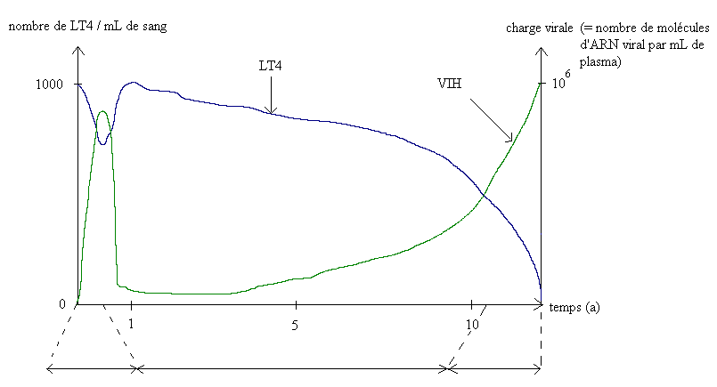

Evolution du nombre de LT4 et de la charge virale dans l'organisme d'un individu infecté par le VIH

**I. Le VIH et la primo-infection**

1) La transmission du VIH (virus d'immunodéficience humaine)

Le VIH (virus de l'immunodéficience humaine) est transmis par :  
- voie sexuelle,   
- voie sanguine,  
- de la mère à l'enfant au cours de la grossesse, de l'accouchement ou de l'allaitement.  
2) Le VIH : un virus à ARN

[Activité 4](http://freesvt.free.fr/feuille_activite%207.html) : Structure du virus VIH  
Voir document 1 page 364.

Bilan de l'activité 4  
Le VIH est un virus à ARN.  
Le VIH est un rétrovirus (=virus dont le matériel génétique est de l'ARN qui est transcrit en ADN par une enzyme particulière : la transcriptase inverse).

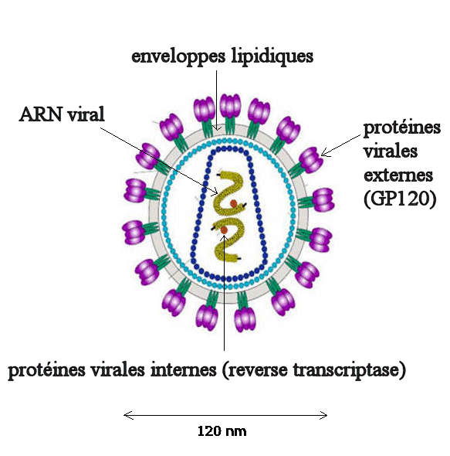

Le virus du SIDA, un virus à ARN

3) Les cellules cibles du VIH = principalement des cellules immunitaires (mais pas seulement).

- lymphocytes T4 : cellule cible principale du virus du HIV(leucocyte ou globule blanc),  
- monocyte (= leucocyte), circulant dans le sang, ils peuvent se transformer en macrophage,   
- macrophage (= leucocyte), issu de la transformation d'un monocyte et réalisant la phagocytose, particulièrement nombreux dans les organes lymphoïdes.

Les monocytes et macrophages jouant un rôle de véritable réservoir, notamment dans les ganglions lymphatiques.

4) Le VIH reconnaît les cellules qu'il va infecter  
[Activité 5](http://freesvt.free.fr/feuille_activite%207.html) : Reconnaissance entre le VIH et les LT4  
Voir document 2 page 365.

Bilan de l'activité 5

Le VIH possède une protéine sur enveloppe : la protéine GP120 (glycoprotéine de poids moléculaire de 120 kD).  
Ces cellules-cibles VIH possèdent des protéines membranaires, auxquelles la GP120 virale peut s'accrocher, permettant ainsi l'entrée du VIH dans la cellule. Dans le cas du lymphocyte LT4, celui-ci possède un récepteur membranaire, appelé CD4, qui est reconnu par la GP120 du VIH.

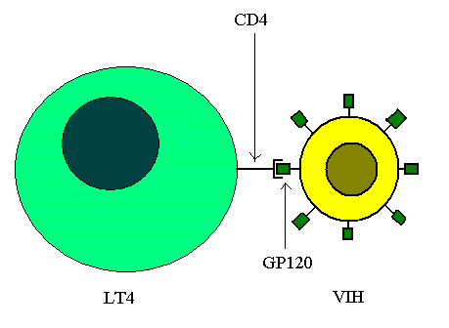

Reconnaissance entre le lymphocyte LT4 et le VIH

5) Intégration de l'ADN viral dans l'ADN de la cellule-hôte  
[Activité 6](http://freesvt.free.fr/feuille_activite%207.html) : Le cycle de reproduction du VIH dans sa cellule-hôte  
Voir documents 1 et 2 pages 366 et 367.

Bilan de l'activité 6  
Une fois la cellule infectée par le VIH, une enzyme virale, la transcriptase inverse, transcrit l'ARN viral en ADN. Puis, cet ADN mono-brin est répliqué en ADN double-brin. Cet ADN double-brin s'intègre alors dans l'ADN de la cellule infectée. On dit que le virus est sous forme d'un provirus dans la cellule infectée. L'ADN proviral intégré dans le génome de la cellule-hôte peut ne pas s'exprimer pendant de nombreuses années. Il peut également s'exprimer, permettant la reproduction du virus sous forme de particules virales infectieuses, qui sont alors disséminées dans l'organisme.

|  |  |  |
| --- | --- | --- |
| http://freesvt.free.fr/images/partie%207/cycle5.gif | http://freesvt.free.fr/images/fleche_droite.gif | http://freesvt.free.fr/images/partie%207/cycle1.jpg |
| http://freesvt.free.fr/images/fleche_haut.gif  (5) Production et libération de nouveaux virus, puis mort du LT4 |  | (1) Reconnaissance entre le LT4 et le VIH http://freesvt.free.fr/images/fleche_bas_gris.gif |
| http://freesvt.free.fr/images/partie%207/cycle4.gif |  | http://freesvt.free.fr/images/partie%207/cycle2.gif |
| http://freesvt.free.fr/images/fleche_haut.gif  (4) Expression de l'ADN viral : sunthèse d'ARNm et des protéines virales grâce à la machinerie de la cellule infectée |  | (2) Fusion entre la membrane plasmique du LT4 et l'enveloppe du VIH : le VIH pénètre dans le LT4 |
| http://freesvt.free.fr/images/fleche_haut.gif  http://freesvt.free.fr/images/partie%207/cycle3.gif  (3) Transcription de l'ARN viral en ADN viral grâce à la transcriptase inverse du VIH. L'ADN viral devenu double-brin s'intègre dans le génome du LT4 | http://freesvt.free.fr/images/fleche_bas_gris_45_gauche.gif |  |

**Le cycle de reproduction du VIH dans sa cellule-hôte**

Pendant la période de primo-infection, les symptômes se limitent le plus souvent à ceux d'une maladie virale bénigne (légère fièvre, …)

**II. La phase asymptomatique**

1) La séropositivité pour le VIH  
[Activité 7](http://freesvt.free.fr/feuille_activite%207.html) : La séropositivité pour le VIH   
Voir document 3 page 369.  
Bilan de l'activité 7  
Un individu est dit "séropositif pour le VIH" lorsque des anticorps anti-VIH sont déctectés dans son sang.   
Le système immunitaire produit des anticorps dirigés contre le VIH entre deux semaines à quelques mois après la contamination par le VIH.  
Ainsi peu de temps après sa contamination par le VIH, un individu peut être infecté par le VIH sans que des anticorps anti-VIH sont détectables. L'espace de temps compris entre l'infection par le VIH et la détection des anticorps anti-VIH est appelée fenêtre sérologique.

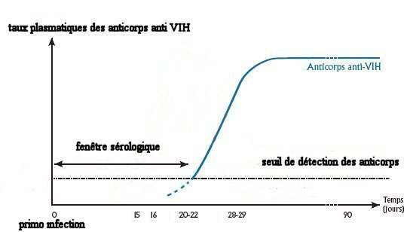

**Notion de fenêtre sérologique**

2) Détection du virus de SIDA

méthode indirecte : détection des anticorps anti-VIH par test ELISA (voir livre p 368 - 369).  
test ELISA (Enzyme Linked Immuno Sorbent Assay) : test immunologique permettant de détecter des anticorps.  
[Activité 8](http://freesvt.free.fr/feuille_activite%207.html) : Le test ELISA   
Voir documents 1 et 2 pages 368 et 369.

|  |
| --- |
| http://freesvt.free.fr/images/partie%207/elisa1.gif |
| ajout du sérum du patient à tester http://freesvt.free.fr/images/fleche_bas_gris.gif |
| http://freesvt.free.fr/images/partie%207/elisa2.gif |
| lavage puis détection des anticorps fixés  http://freesvt.free.fr/images/fleche_bas_gris.gif |
| http://freesvt.free.fr/images/partie%207/elisa3.gif |

Principe du test ELISA

méthode directe : détection des protéines virales par électrophorèse des protéines virales.)  
Activité 9 : La détection des protéines virales par électrophorèse   
Voir documents 1 et 2 pages 370et 371

3) Le VIH et système immunitaire

Apparition en même temps dans le sang du sujet contaminé des lymphocytes T cytotoxiques (LT8) spécifiques dirigés contre les cellules infectées par le VIH.

Pendant cette période asymptomatique de plusieurs années, les défenses immunitaires restent actives mais les virus se multiplient et le nombre de lymphocytes T4 diminuent.

**III. Le SIDA : phase symptomatique**

1) Déclaration de la maladie SIDA

Le patient, auparavant séropositif pour le VIH, est dit atteint du SIDA lorsqu'il a déclaré une maladie opportuniste.  
En effet, en absence de traitement, le nombre de VIH a augmenté ce qui entraîne une diminution importante des LT4. Le système immunitaire est affaibli et ne peut lutter efficacement contre des infections courantes.

Le SIDA se caractérise alors par diverses maladies opportunistes.

maladie opportuniste = maladie infectieuse ou non dont l'agent causal est en principe éliminé par le système immunitaire, mais qui se développe quant l'individu atteint présente une immuno-déficience.  
Ex : pneumonies, tuberculose, sarcome de Kaposi (= cancer du tissu conjonctif, méningites)

2) Les traitements du SIDA

Traitements  
1er antiviral VIH : AZT Azidothymidine = analogue de la thymine.  
En présence d'AZT, la synthèse de l'ADN à partir de l'ARN viral par la transcriptase inverse est bloquée.

trithérapies : traitement du SIDA qui consiste à 2 molécules inhibitrices de la transcriptase inverse (dont l'AZT par ex)+ inhibiteur de la protéase virale (enzyme capable de couper des chaînes peptidiques).

Conclusion   
Le système immunitaire est affaibli par le VIH car le virus s'attaque aux LT4.  
Quels sont les rôles des LT4 ?  
Quel est le fonctionnement normal du système immunitaire ?

= structure plus ou moins globuleuse, présente le long des vaisseaux lymphatiques

organes lymphoïdes périphériques = ganglion lymphoide =  
ganglion lymphatique + rate + amygdales  
(lieu d'activation des LB et LT).

[http://freesvt.free.fr/images/word.gif](http://freesvt.free.fr/data/partie7/ImmuniteCours.doc)[http://freesvt.free.fr/images/adobe_r.gif](http://freesvt.free.fr/data/partie7/ImmuniteCours.pdf)Imprimer

**Les mécanismes de l'immunité**

Immunité = capacité à résister, à limiter le développement, à se débarrasser d'une maladie après avoir été infecté par un agent étranger (bactéries, champignons, virus, parasites).

Système immunitaire :ensemble de tissus et de cellules participant à la réponse immunitaire de l'organisme.

**Problématique** : Quels mécanismes permettent-ils à l'organisme de lutter contre les éléments étrangers ?

|  |  |  |
| --- | --- | --- |
|  | Immunité | |
| fait intervenir : | à **médiation cellulaire** : | à **médiation " humorale "** : |
| cellules (lymphocytes T) | des molécules (anticorps) produit par les LB |
|  | (mais aussi d'autres cellules, comme les macrophages, les polynucléaires) |
|  | ces 2 types immunités collaborent étroitement | |

|  |  |
| --- | --- |
| Immunité | |
| **Innée** | **acquise** |
| Non spécifique de l'agent étrangerAssuré par Barrière physique (peu, muqueuses)Cellules phagocytaires … | Spécifique de l'agent étranger= sécrétion d'anticorps, activation des LT(peut faire également intervenir des cellules phagocytaires) |
| Pas plus rapide au 1er contact qu'aux contacts suivants avec le même agent étranger. | - 1er rencontre avec un élément étranger : réaction immunitaire tardive  - 2nde rencontre avec ce même élément étranger : réaction immunitaire rapide et intense,nécessité d'une mémoire immunitaire |

**I. Les anticorps : agents du maintien de l'intégrité du milieu extracellulaire**  
= immunité humorale (moléculaire), spécifique de l'élément étranger, acquise.

Exemple du SIDA :   
La séropositivité pour le VIH = à la présence d'anticorps (molécules) spécifiques,   
dirigés contre certaines protéines du virus.

Réaction de l'organisme à la présence d'éléments étrangers : la synthèse d'anticorps   
= antigène (SIDA : certaines protéines ou fragments de protéines virales)

Définition d'un antigène = toute molécule identifiée comme étrangère par l'organisme (nature protéique) et capable de provoquer une réponse immunitaire spécifique

|  |  |
| --- | --- |
| http://freesvt.free.fr/images/fleche_bas_gris_45_gauche.gif | http://freesvt.free.fr/images/fleche_bas_gris_45_droite.gif |

la formation d'anticorps dirigés contre-eux et/ou l'activation de lymphocytes T (voir II.),

**A. La structure des anticorps est à l'origine de la spécificité de la liaison antigène-anticorps**  
Activité 1 : le test d'Ouchterlony

**Activité 2 : la structure des anticorps**   
Voir livre p 390 et 391  
Ras Mol

Bilan Activité 1 :

La liaison antigène- anticorps est une liaison hautement spécifique :1 type d'anticorps est capable de se lier qu'à un seul type d'antigène.

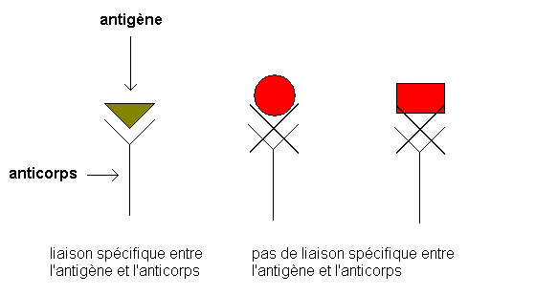

Schéma illustrant la spécificité des anticorps pour les antigènes

Bilan Activité 2 :

Définition d'un anticorps := protéine, immunoglobulines, circulantes du milieu intérieur constituées d'une partie constante et d'une partie variable.

Structure d'un anticorps

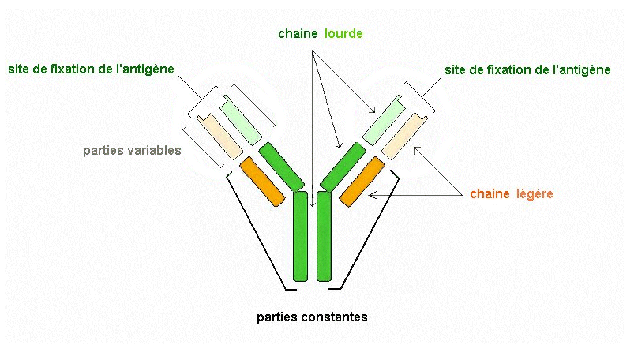

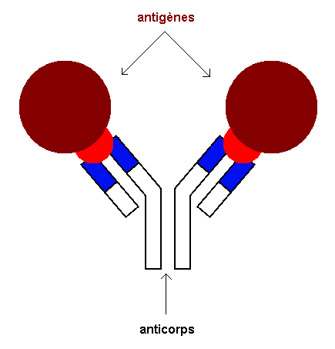

Un anticorps peut fixer 2 antigènes

Origine de la spécificité des anticorps pour les antigènes ?

La spécificité des anticorps est due à la partie variable.

Conséquence : Il existe une grande diversité des antigènes donc il existe une grande diversité des anticorps.

Conséquence de la liaison antigène- anticorps :

1er cas : L'antigène peut être libre, soluble dans le milieu extracellulaire   
(cas du test d'Ouchterlony)  
Anticorps + antigènes = complexes immuns = produit insoluble.

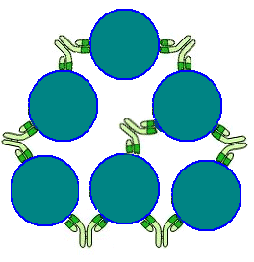

complexe immun

2nd cas : L'antigène situé à la surface d'une cellule.  
la cellule est recouverte d'anticorps.

**B. La formation des complexes antigène-anticorps favorise l'intervention des cellules phagocytaires**

**Activité 3 : la phagocytose**

Voir livre doc 1 p 392 et doc 2 p 393.

Bilan Activité 3 :  
La formation de complexes immuns potentialise l'intervention de mécanismes innés d'élimination de ces complexes.

Phagocytose : capacité pour une cellule d'ingérer un élément reconnu comme étranger.

Cellules réalisant la phagocytose :  
  
- macrophages,   
- polynucléaires = granulocytes  
Les cellules phagocytaires (macrophages, polynucléaires = granulocytes), exprimant des récepteurs de la partie constante des anticorps,   
fixent par l'intermédiaire de ces récepteurs les complexes immuns et les éliminent par phagocytose.

Le déroulement de la phagocytose :  
  
- Les cellules phagocytaires reconnaissent spécifiquement les anticorps  
- l'élément à phagocyter est absorbé par la cellule phagocytaire et enfermé dans une vésicule cytoplasmique,  
- d'autres vésicules, les lysosomes, riches en enzymes réalisant l'hydrolysent fusionnent à la 1er vésicule et libèrent leur contenu,  
- hydrolyse de l'élément, et rejet des déchets dans le milieu extérieur

**Le déroulement de la phagocytose**

Exemple : phagocytose d'une bactérie, recouverte d'anticorps, par un macrophage.

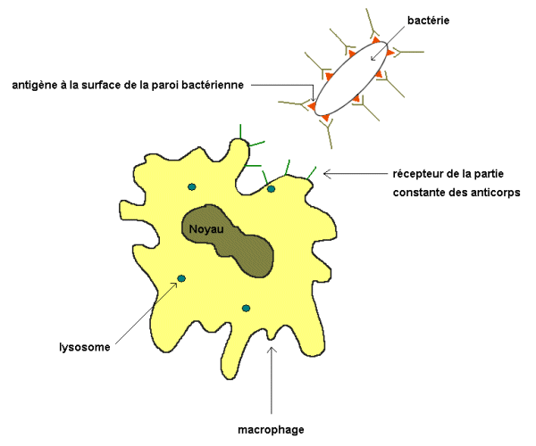

La cellule phagocytaire (ici le macrophage) reconnaît les anticorps présents sur l'élément à phagocyter.

http://freesvt.free.fr/images/fleche_bas_gris.gif

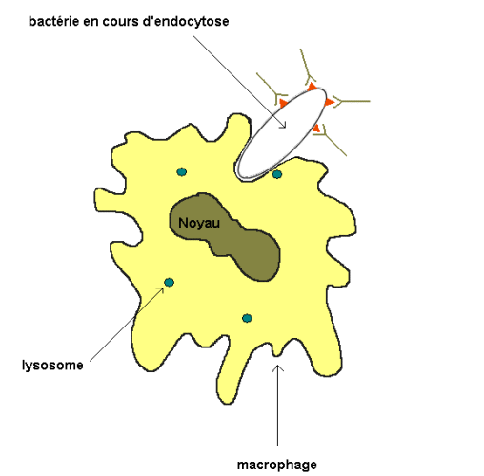

Endocytose de la bactérie

http://freesvt.free.fr/images/fleche_bas_gris.gif

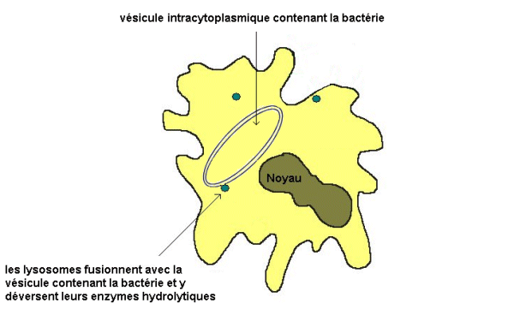

Fusion des lysosomes avec la vésicule contenant la bactérie.

http://freesvt.free.fr/images/fleche_bas_gris.gif

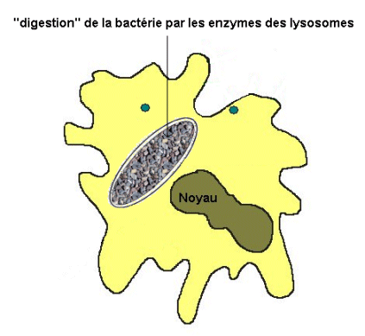

"Digestion" de la bactérie par les enzymes des lysosomes

http://freesvt.free.fr/images/fleche_bas_gris.gif

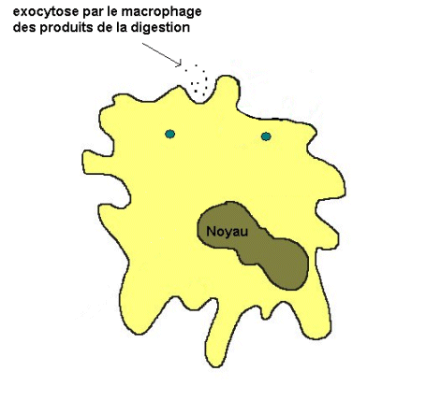

Exocytose par le macrophage

De plus, les anticorps dirigés contre les protéines virales peuvent bloquer la pénétration des virus dans les cellules, mais ne peuvent pas agir sur les cellules déjà infectées.

Problématique : Comment sont produits les anticorps ?  
  
**C. La production des anticorps par les plasmocytes (= Lymphocytes B sécréteurs d'anticorps)**

Avant tout contact avec l'antigène :  
de très nombreux clones de lymphocytes B se distinguant par leurs anticorps membranaires qui servent de récepteurs pour l'antigène, préexistent.

Lors du 1er contact avec l'antigène : 3 étapes.  
Reconnaissance lymphocyte B et antigène  
reconnaissance d'un antigène donné par un lymphocyte B porteur d'un récepteur spécifique de cet antigène

Sélection clonale  
multiplication de ce lymphocyte = d'un clone de lymphocytes B ayant la même spécificité (le même récepteur membranaire = anticorps membranaire)

Différenciation  
Les lymphocytes B obtenus se différencient en plasmocytes et en lymphocytes B mémoire.

Avant tout contact avec un antigène donné, les Lb présentent chacun un type d'anticorps membranaires

|  |  |  |
| --- | --- | --- |
| http://freesvt.free.fr/images/partie%207/lb1.gif | http://freesvt.free.fr/images/partie%207/LB%20anticorps%202.gif | http://freesvt.free.fr/images/partie%207/LB%20anticorps%203.gif |
| http://freesvt.free.fr/images/fleche_bas_gris.gif  Pénétration de l'antigène dans l'organisme  http://freesvt.free.fr/images/partie%207/antigene.gif antigène  http://freesvt.free.fr/images/fleche_bas_gris.gif  **1. Sélection clonale**  Seuls les LB portant l'anticorps membranaire correspond à l'antigène reconnaissent cet antigène  Ces LB sont dits **activés** | | |
| http://freesvt.free.fr/images/partie%207/lb1anticorps%20antigene.gif  *(clone : toutes les cellules issues d'une même cellule par mitose)* | http://freesvt.free.fr/images/partie%207/lb3.gif | |
| http://freesvt.free.fr/images/fleche_bas_gris.gif  **2. Prolifération clonale**  = multiplication par mitoses des LB activés, ayant reconnu l'antigène  http://freesvt.free.fr/images/partie%207/LB%20clones.gif  http://freesvt.free.fr/images/fleche_bas_gris.gif  **3. différentiation des LB** | | |
| http://freesvt.free.fr/images/fleche_bas_gris_45_gauche.gif | http://freesvt.free.fr/images/fleche_bas_gris_45_droite.gif | |
| en **plasmocytes** cellules sécrétrices d'anticorps  spécifiques de l'antigène | en **LB mémoire** | |
| http://freesvt.free.fr/images/partie%207/plasmocyte.gif | http://freesvt.free.fr/images/partie%207/LB%20anticorps%201.gif | |

**Activation, prolifération puis différentiation des lymphocytes B suite à la rencontre avec un antigène**

NB : Dans la majorité des réactions immunitaires, cette multiplication est dépendante d'une autre population de lymphocytes, les lymphocytes T4 (voir III).  
Bilan :   
Les anticorps sont des effecteurs de l'immunité acquise, spécifique.  
La synthèse d'anticorps est la signature d'une réaction de l'organisme à la présence d'éléments étrangers.  
Foncions des anticorps :  
- contre les virus : si dirigés contre les protéines virales externes, bloquer les virus présents dans le milieu extracellulaire,  
- contre parasite, bactérie, cellule infectés par des virus : favoriser la phagocytose par les macrophages et les polynucléaires = granulocytes.  
- Participent à la mémoire de l'immunité (avec les LB)..  
La grande diversité des anticorps préexiste avant la rencontre à l'antigène.

**II. Les lymphocytes T cytotoxiques (T8) : agents du maintien de l'intégrité des populations cellulaires**

Activité 4 : les cellules immunitaires présentes dans le sang

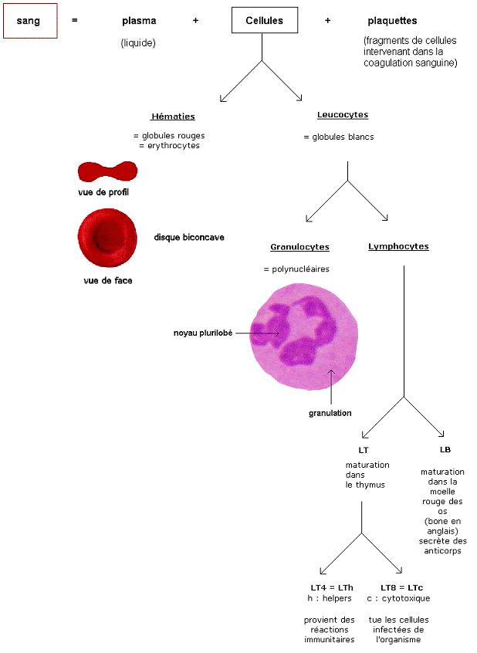

Les lymphocytes T cytotoxiques ( = toxiques pour les cellules) sont aussi des effecteurs de l'immunité cellulaire, spécifique, acquise.

**A. Les récepteurs T spécifiques des LT cytotoxiques (=LT8) reconnaissent les antigènes présentés par les cellules infectées**

Activité 5 : la reconnaissance par les LT8 des cellules infectées de l'organisme  
Voir doc2 page 396

Les cellules infectées expriment à leur surface des fragments peptidiques issus des protéines du pathogène, que n'expriment pas les cellules saines.

Les LT8 = LTc possèdent :  
- un récepteur CD8 (marqueur de différenciation)  
- par leurs récepteurs T spécifiques, reconnaissent les cellules infectées.

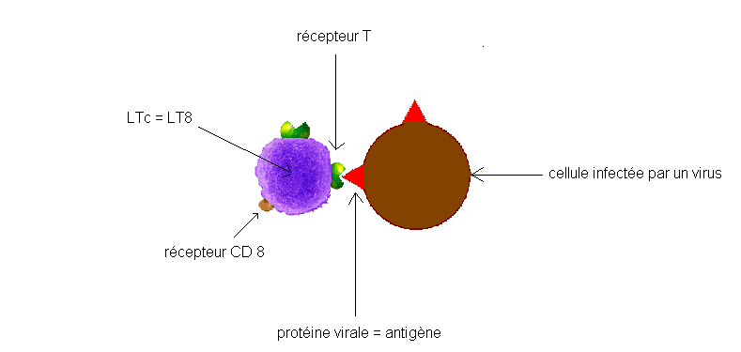

**Schéma de la reconnaissance des cellules infectées par les LT8**

**B. Les lymphocytes T cytotoxiques éliminent les cellules infectées**

Activité 6: l'élimination par les LT8 des cellules infectées de l'organisme  
Voir doc 3 page 397

Cette reconnaissance déclenche un mécanisme d'élimination des cellules infectées par ces lymphocytes T cytotoxiques.

Il existe 2 mécanismes d'élimination des cellules infectées par les LTc :  
- le LTc libère des protéines (perforines) capables de créer des pores dans la membrane des cellules à éliminer. Le milieu extracellulaire pénètre alors dans la cellule, qui meurt par éclatement.  
- Le LTc libère des molécules chimiques capables de se fixer sur certains récepteurs de la cellule à éliminer. Ces molécules constituent un message qui va stimuler la mort de la cellule par apoptose = mort cellulaire programmée (la cellule se suicide).  
Les débris cellulaires sont alors phagocytés par les cellules phagocytaires.

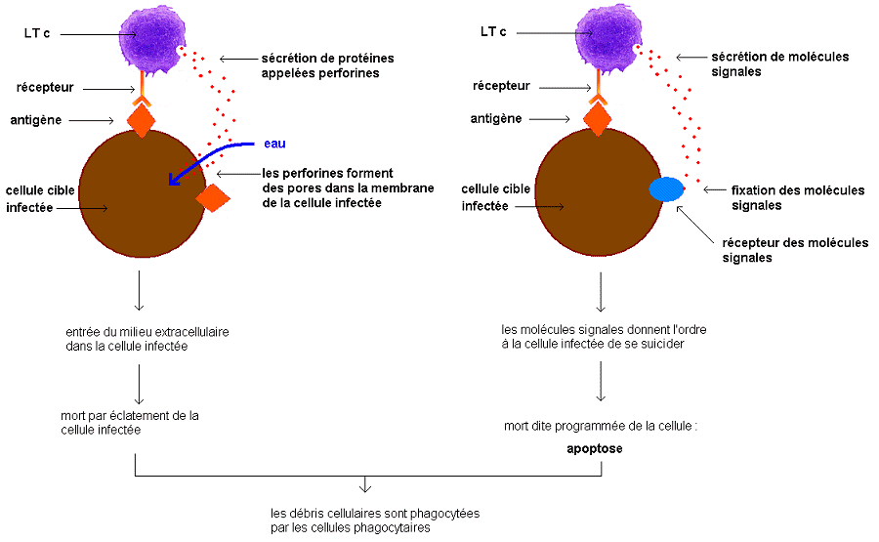

**Les 2 modes d'action des LTc**

Dans le cas du SIDA,   
la destruction des lymphocytes T4 par les lymphocytes T cytotoxiques limite la progression de l'infection virale mais l'incorporation du génome viral dans les cellules infectées maintient la contamination.

**C. La production de lymphocytes T cytotoxiques spécifiques**

La production de lymphocytes T cytotoxiques spécifiques à partir de lymphocytes T pré-cytotoxiques repose sur des étapes (sélection, multiplication, différenciation, intervention des lymphocytes T4) voisines de celles conduisant à la production de lymphocytes B sécréteurs.

Avant tout contact avec un antigène donné, les LT pré-cytotoxiques présentent chacun **un type de récepteur T membranaire**

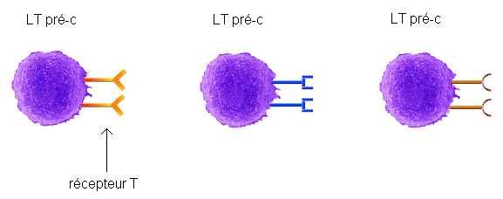

**http://freesvt.free.fr/images/fleche_bas_gris.gif**

pénétration du pathogène (virus, parasites) dans l'organisme et infection de cellules de l'organisme par ce pathogène

**http://freesvt.free.fr/images/fleche_bas_gris.gif**

**1. Sélection clonale**

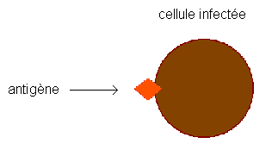

seuls les LT pré-cytotoxiques portant le récepteur T membranaire correspond à l'antigène reconnaissant cet antigène  
présent à la surface des cellules infectées : ces LT pré-cytotoxiques sont dits **activés**

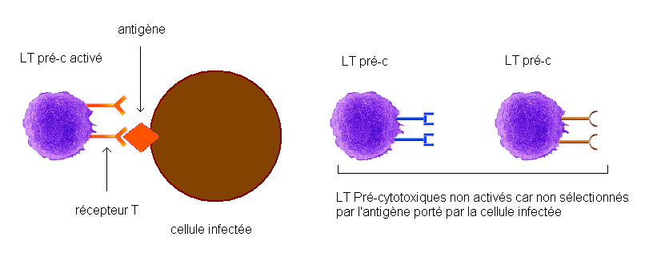

(clone : toutes les cellules issues d'une même cellule par mitose)

**http://freesvt.free.fr/images/fleche_bas_gris.gif**

**2. Prolifération clonale**

= multiplication par mitose des LT pré-cytotoxiques activés, ayant reconnu l'antigène.

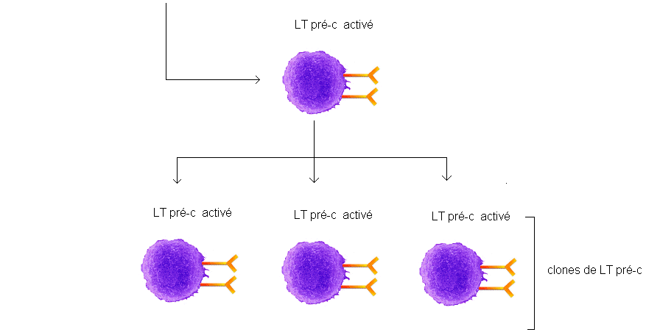

**http://freesvt.free.fr/images/fleche_bas_gris.gif**

**3. Différenciation des LT pré-cytotoxiques en LT cytotoxiques (= LTc)**

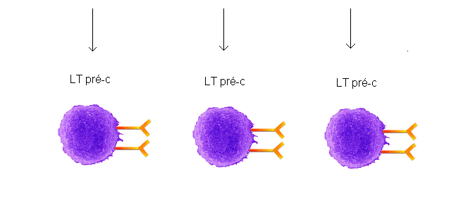

Les LTc sont alors capables d'éliminer les cellules infectées et qui portent l'antigène à leur surface

**Activation, prolifération puis différenciation des lymphocytes T suite à la rencontre avec un antigène   
présent à la surface d'une cellule de l'organisme infectée par un élément pathogène**

**III. Les lymphocytes T4 : pivots des réactions immunitaires spécifiques**

LT4 = LT auxiliaires = LT helpers (cellules cibles du VIH)  
Activité 7 : Mise en évidence de l'action des LT4  
Document 1 page 400

**A. La fonction des LT4 :**

A la suite de l'entrée d'un antigène dans l'organisme, des lymphocytes T4 spécifiques de cet antigène se différencient en lymphocytes T4 sécréteurs de messagers chimiques, appelés interleukines.  
Les interleukines stimulent la multiplication et la différenciation des lymphocytes B et des lymphocytes T sélectionnés.

schéma entrée antigène

**B. Conséquences de l'infection par le VIH des LT**

Activité 8 : la destruction des LT4 par le VIH  
Doc1 page 401

Dans le cas du SIDA,   
la disparition des lymphocytes T4 empêche   
la production d'anticorps   
et de lymphocytes T cytotoxiques contre des agents microbiens variés.   
Ceci permet l'apparition de maladies opportunistes.

Les conséquences de l'effondrement des défenses immunitaires prouvent qu'en permanence les mécanismes immunitaires sont à l'œuvre et montrent le rôle essentiel des lymphocytes T4 dans la majorité de ces réactions.

**IV. Les vaccins et la mémoire immunitaire**

**A. Le principe de la vaccination**

Des vaccins ont été mis au point contre différents virus et bactéries. Ils reproduisent une situation naturelle, celle de l'immunité acquise contre ces virus et bactéries après une première infection guérie.

Le premier contact avec l'antigène entraîne une réaction lente et quantitativement peu importante, alors que le second contact entraîne une réaction beaucoup plus rapide et quantitativement plus importante.

Lors du premier contact lors la vaccination, l'élément étranger viral ou bactérie est atténué, c'est à dire qu'il est inoffensif pour l'organisme mais suffisamment antigénique pour déclencher une réaction immunitaire. Il est parfois nécessaire de renforcer la réponse immunitaire par des rappels (injections supplémentaires d'antigènes viraux ou bactériens).Après vaccination, lorsque l'organisme est en contact avec l'élément étranger, les défenses immunitaires acquises sont très rapidement mobilisées. La réponse immunitaire est rapide et intense.

Cette mémoire immunitaire s'explique par la formation, après un premier contact avec un antigène, de lymphocytes B mémoire et de lymphocytes T4 mémoire spécifiques de l'antigène précédemment rencontré.  
Ces cellules sont plus nombreuses que les lymphocytes B ou T4 vierges, de même spécificité ; elles ont une durée de vie plus longue et elles réagissent très rapidement lors d'un nouveau contact avec l'antigène.

**B. Les espoirs pour un vaccin anti-VIH.**

Dans le cas du virus du SIDA, il s'agit de trouver un vaccin contre un virus alors que naturellement ce virus n'est pas vaincu par les défenses immunitaires de l'organisme.

Le virus du SIDA mutant constamment, une des difficultés de la mise au point d'un vaccin est d'identifier une protéine invariable et accessible à la surface du virus.

**V. Le phénotype immunitaire : interaction entre le génotype et l'environnement**

Le phénotype immunitaire, c'est-à-dire l'ensemble des spécificités des lymphocytes B et T à un moment donné de la vie d'un individu, (ou "répertoire" des anticorps et des récepteurs des cellules T) résulte d'une interaction complexe entre le génotype et l'environnement.

Grâce à des mécanismes génétiques originaux, l'organisme produit des lymphocytes T et B d'une infinie diversité. Parmi ces cellules, la très grande majorité, notamment celles qui sont potentiellement dangereuses pour l'organisme (elles sont appelées auto-réactives car elles réagissent contre l'organisme lui-même), sont éliminée.   
Les cellules immunitaires non auto-réactives qui subsistent sont sélectionnées par les antigènes des éléments étrangers présents dans l'organisme ou les antigènes des cellules infectées ou malades de l'organisme. Ces cellules sont à l'origine des clones actifs dans la défense immunitaire.

Il en résulte un phénotype qui change sans cesse en s'adaptant à l'environnement, d'où une variabilité du phénotype immunitaire.

Ainsi, la vaccination apparaît comme est un processus artificiel qui fait évoluer le phénotype immunitaire.

Conclusion : schéma-bilan

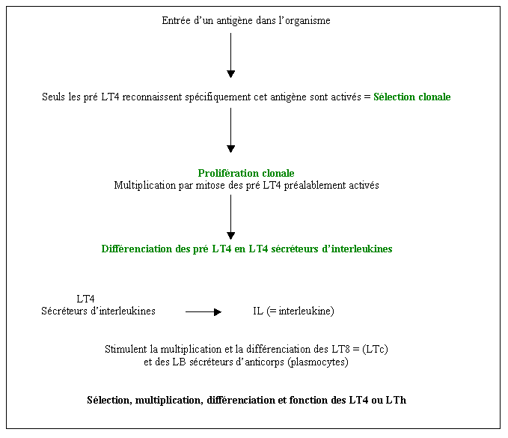

Ils agissent dans le milieu extracellulaire (ou milieu intérieur) en se liant spécifiquement aux antigènes qui ont déclenché leur formation.  
4 chaînes polypeptidiques identiques 2 à 2 :  
2 chaînes lourdes, H  
2 chaînes légères l  
Au niveau de chaque chaîne H et l : une partie constante + une partie variable, dont certaines sous-parties sont hypervariables.